**设计规则：**

由第一部分得到学生分班的结果（第一列为抽签号码），交教务处拿来给班主任抽签，用笔记录下班主任抽签的结果（如801班班主任抽到5号签，802班班主任抽到32号签），再将签号对应到班级。

**使用方法：**

**一、进入班级分配界面：**

**进入软件后点最左侧双人按钮，进入班级分配界面。如下图：**

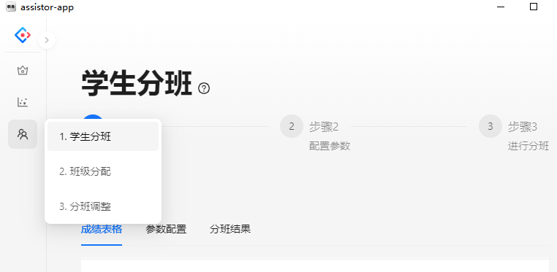

二、分配班级：

步骤1、点【上传表格】按钮，选择需要配置班级的文件，即第一部分最后导出来的文件（有抽签号码、学籍号，姓名、性别、原班级、总分6个字段）

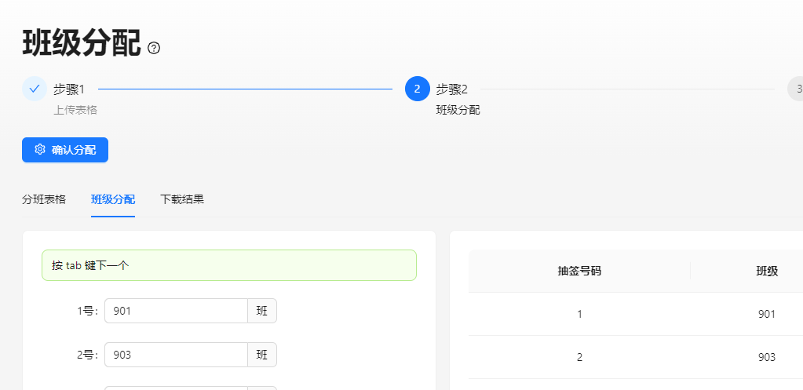步骤2、手动输入抽签号对应的班级，输入完成后点【确认分配】

步骤3：在步骤2结束之后点【下载结果】，程序自动配置班级号，并将配置好之后的结果显示在下面的区域中（有文件时间和路径），点打开，即可显示配置班级之后的文件（共有3个文件：第1个是配置后班级之后的《分班表》，有学生姓名、班级等7个字段；第2个是《分配表》，只有抽签号和班级2个字段；第3个是《信息表》，有班级、人数、男生、女生、均分共5个字段）。